<http://www.waojobs.com/jobseeker_control_panel.php>

1. Mi cuenta
2. Haz que tu perfil aparezca como destacado para las empresas

Tarifas (button)

1. Perfil
2. Agregar hoja de vida
3. Estadísticas
4. Establecer mi estado como disponible
5. Ahora las empresas sabrán que estás en **búsqueda de oportunidad laboral**
6. Mis favoritos
7. Mis aplicaciones
8. Respuesta de empresas
9. Subir mi foto

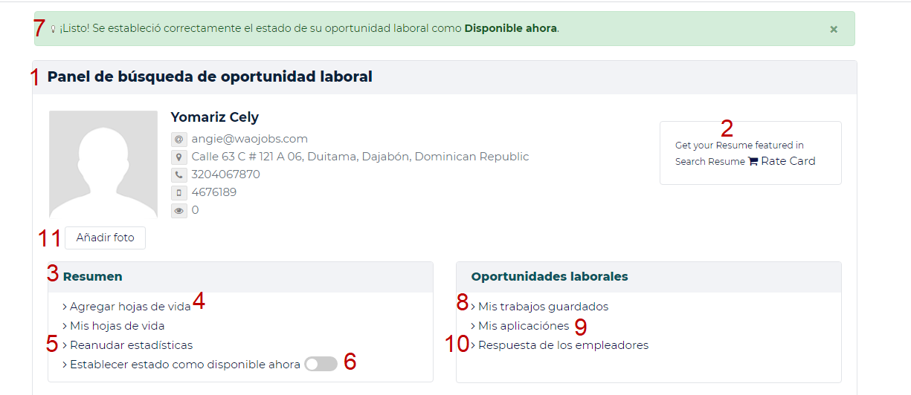

<http://www.waojobs.com/my_saved_jobs.php>

1. Mis favoritos
2. Empresa
3. Expira el
4. ¡Aplicar!
5. Visualización 0 de 0 (de 0 oportunidades laborales guardadas como favoritas) Página 0 de 0

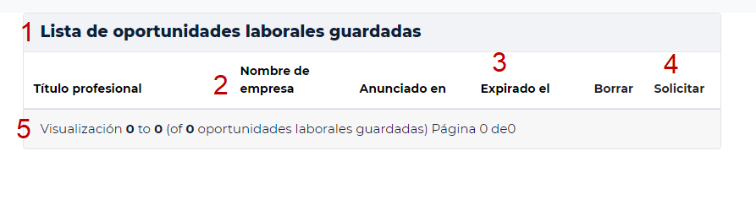

<http://www.waojobs.com/my_applications.php>

1. Mis aplicaciones
2. **Observation: this part is not understood. could you please explain us?**
3. Fecha publicación
4. Fecha aplicación
5. Aún no has realizado ninguna aplicación ¡Sabemos que hay una oportunidad laboral esperando por ti!

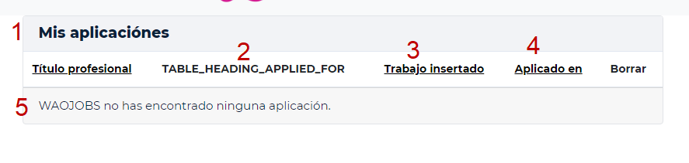

<http://www.waojobs.com/jobseeker_mails.php>

1. VER
2. Bandeja de entrada
3. Todos
4. VER
5. Enviados
6. Borrados
7. Empresa
8. Por el momento no tienes correos

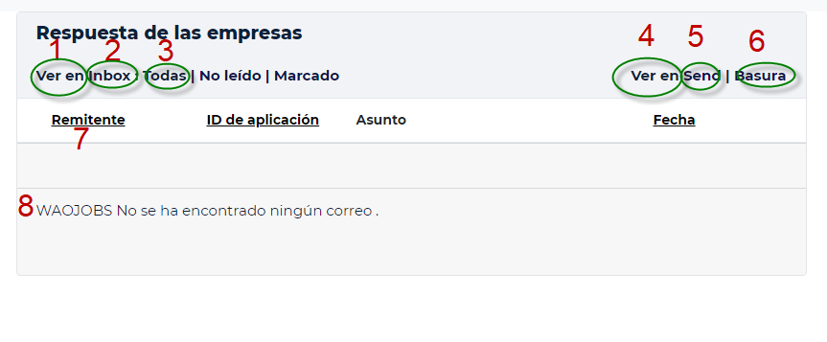

1. VER
2. Enviados
3. Todos
4. VER
5. Borrados
6. Empresa
7. Por el momento no tienes correos

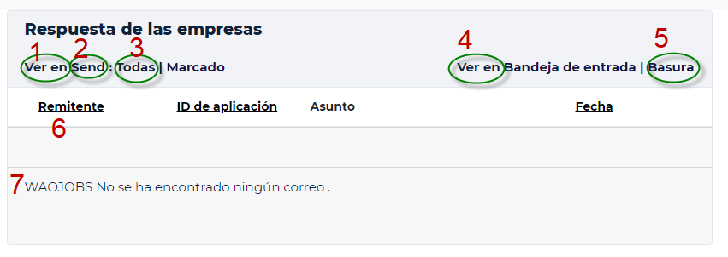

1. VER
2. Borrados
3. Todos
4. VER
5. Enviados
6. Empresa
7. Por el momento no tienes correos

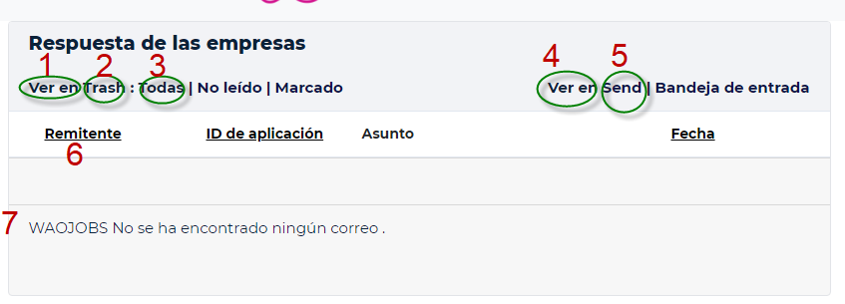

<http://www.waojobs.com/cv_rates.php>

**Question: The candidates from the Talent user also have plans? What are the services offered for them?**

1. Tarifas
2. Tu hoja de vida se destacará para las empresas
3. Valor
4. Comprar
5. ¿Quieres más información? Contacta al equipo WaoJobs **AQUÍ**

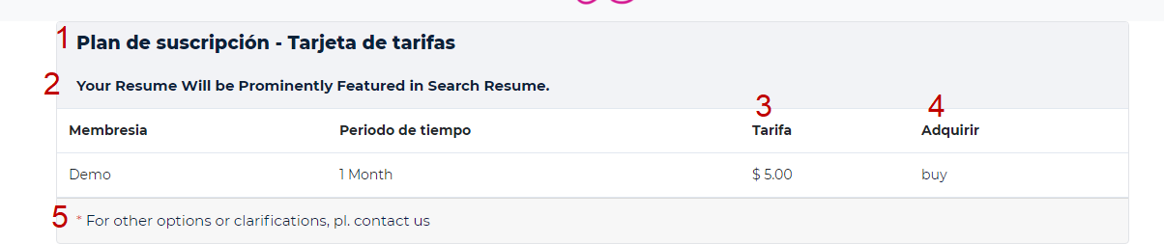

<http://www.waojobs.com/jobseeker_control_panel.php>

1. Editar información
2. Cambiar contraseña
3. Ingresar al foro

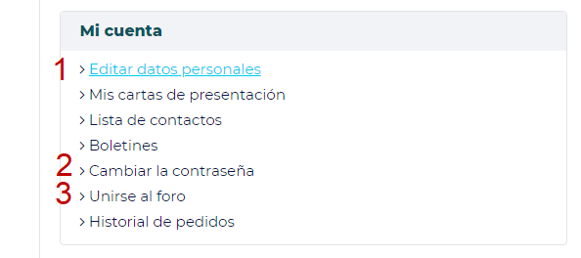

<http://www.waojobs.com/my_cover_letters.php>

1. Tu carta de presentación se ha duplicado
2. Tu carta de presentación se ha actualizado
3. Tu carta de presentación se ha guardado
4. La carta de presentación es el mensaje que envías a las empresas cuando aplicas a alguna vacante ¡Puedes crear hasta 10 cartas!
5. Nombre carta
6. Fecha creación
7. Fecha actualización
8. Ver
9. Visualización **1** de **4** (de **4** cartas de presentación)
10. Página 1 de 1
11. Agregar
12. Tu carta de presentación se ha eliminado

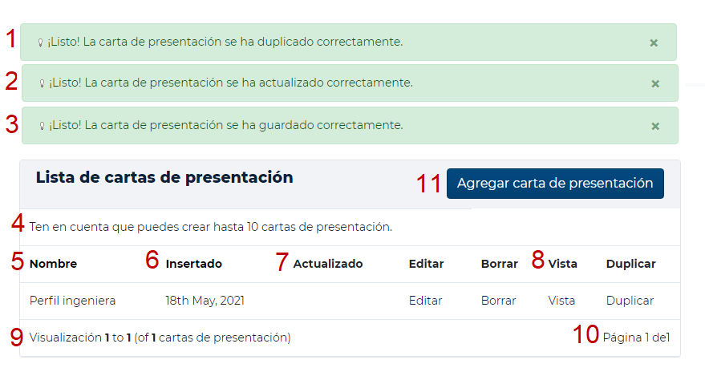

http://www.waojobs.com/contact_list.php

1. Nombre
2. Aún no tienes contactos
3. Información
4. Agregar

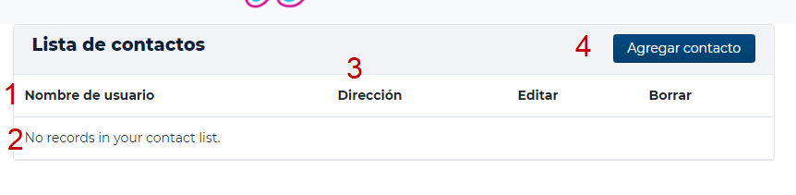

<http://www.waojobs.com/contact_list.php>

1. Correo electrónico
2. Dirección
3. Observation: DELETE THIS PART PLEASE
4. Observation: DELETE THIS PART PLEASE

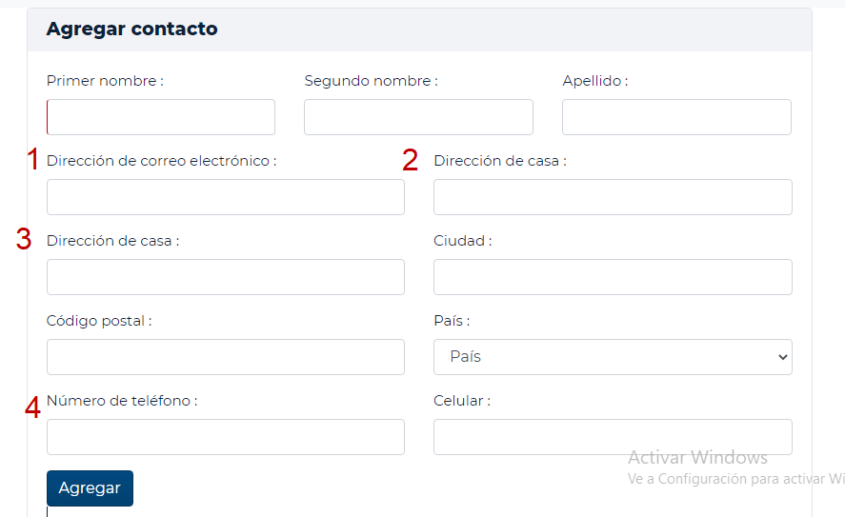

<http://www.waojobs.com/contact_list.php>

1. Contacto borrado
2. Contacto actualizado
3. Contacto agregado
4. Agregar
5. Nombre
6. Información
7. Tienes 1 contacto en tu lista

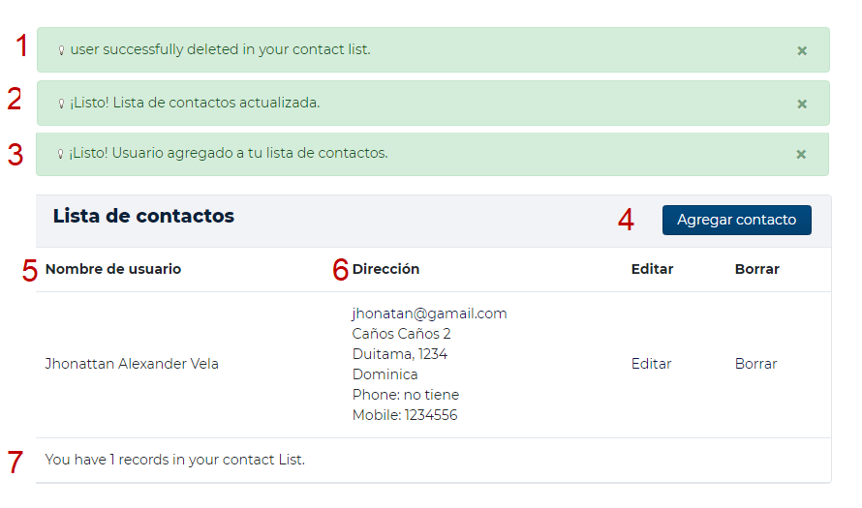

<http://www.waojobs.com/jobseeker_change_password.php>

1. Cambiar (button)

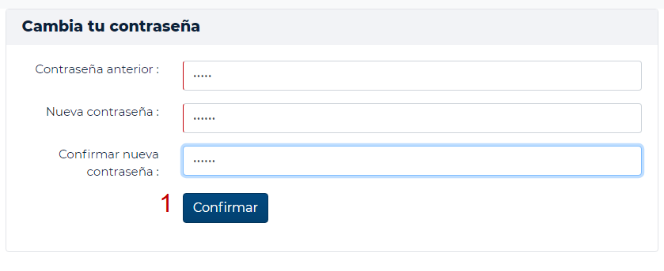

<http://www.waojobs.com/forum/>

1. Foro
2. Buscar (button)

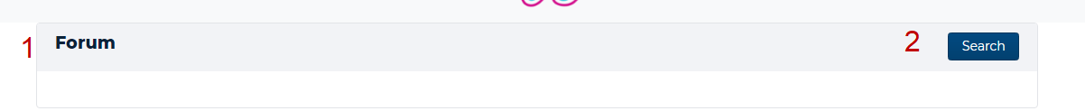

<http://www.waojobs.com/forum/forum_search.php>

1. Foro
2. Atrás
3. Buscar
4. Palabras clave
5. Elije tu criterio:
6. Una de estas palabras
7. Todas las palabras
8. Buscar en
9. Categoría
10. Buscar en foro (s)
11. Foro publicado
12. Entre
13. Y
14. Buscar

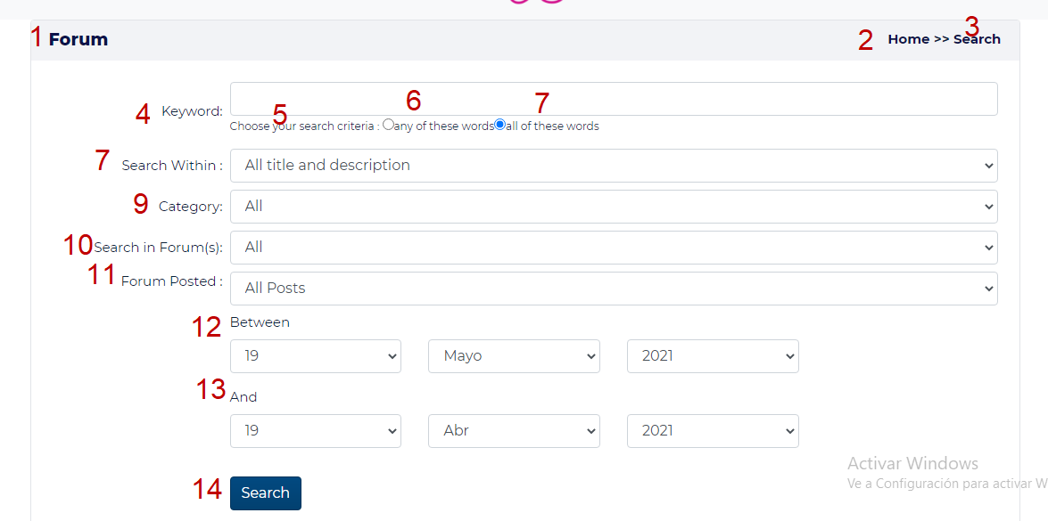

1. Título y descripción
2. Titulo
3. Descripción

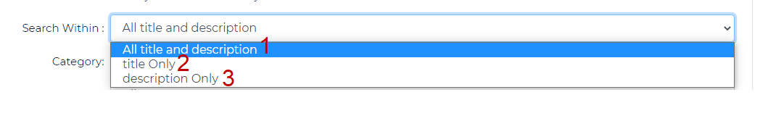

1. Todas
2. Todas
3. Todos los foros

Hoy

Ayer

Última semana

Últimas 2 semanas

Últimas 3 semanas

Último mes

Últimos 3 meses

Búsqueda personalizada

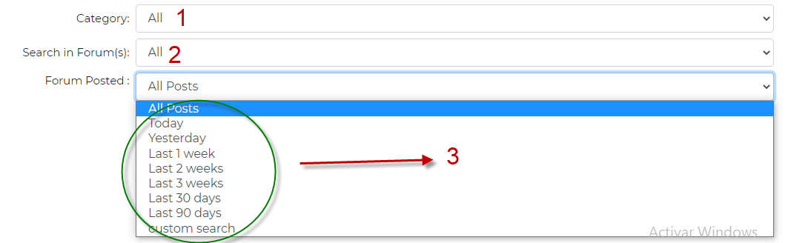

1. Mes

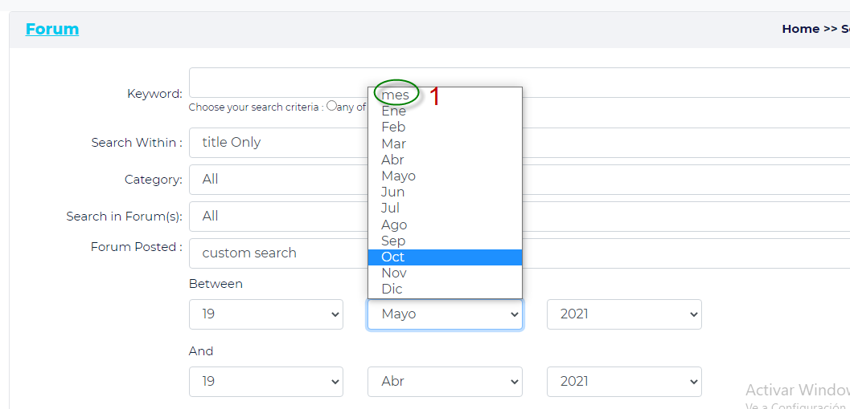

1. Año

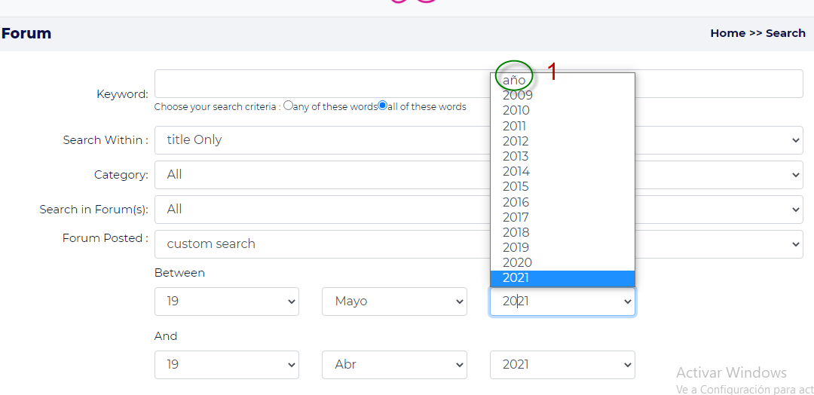

1. Mes

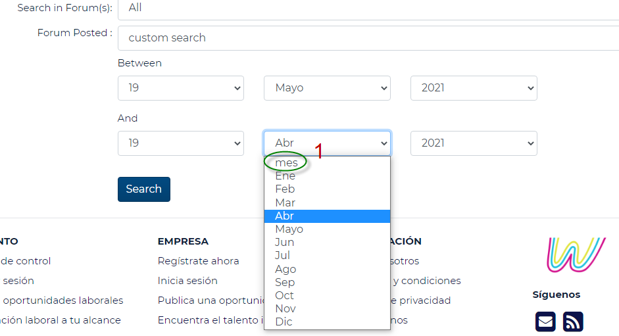

1. Año

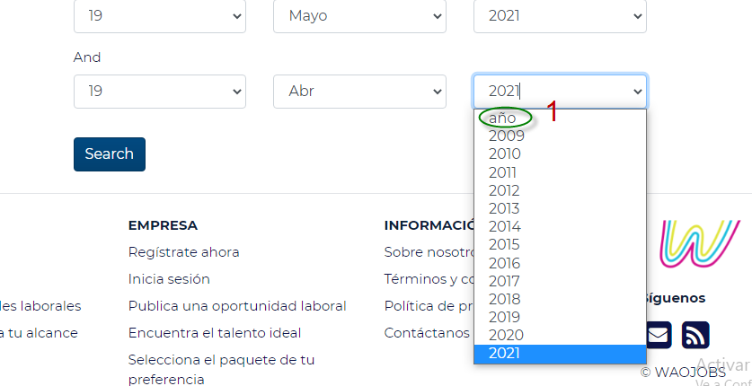

<http://www.waojobs.com/forum/forum_search.php>

1. Foro
2. No encontramos algún resultado con tus criterios de búsqueda
3. No encontramos algún resultado con tus criterios de búsqueda
4. Foro
5. Buscar

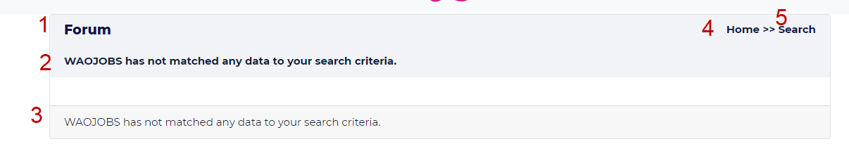

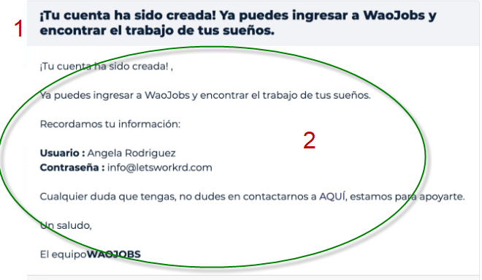

1. ¡Un paso más cerca de tu sueño profesional!

Hola {user_name},

¡Tu cuenta ha sido creada!

Ya puedes ingresar a WaoJobs y encontrar el trabajo ideal para ti.

Recordamos tu información:

**Usuario:** {user_name}

**Contraseña:** {password}

Cualquier duda que tengas, no dudes en contactarnos **{admin_email}**, estamos para apoyarte.

Un saludo,

El equipo WaoJobs ;)

<http://waojobs.com/jobseeker_resume1.php>

1. Información general
2. Nombre de Hoja de vida
3. Tu perfil o experiencia laboral
4. Sobre mí:
5. Información del trabajo de tus sueños
6. Selecciona las que quieras
7. Obra o labor
8. A término indefinido
9. A término fijo
10. Prestación de servicios
11. Pasantía
12. Observation: DELETE ‘Satge’

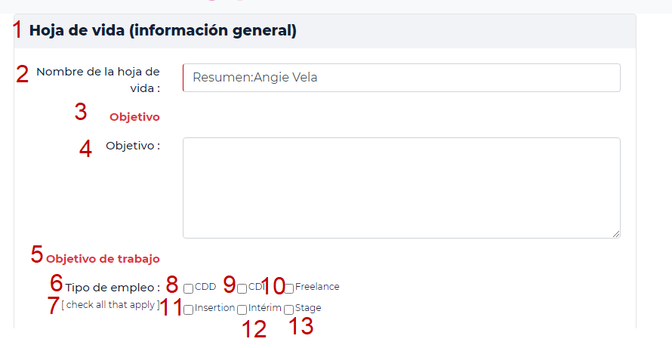

<http://waojobs.com/jobseeker_resume1.php>

1. Salario deseado
2. DOP

USD

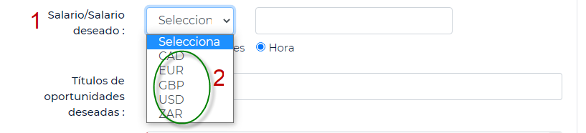

<http://waojobs.com/jobseeker_resume1.php>

1. Por hora
2. Por mes
3. Por año
4. ¿Cuál es tu trabajo de tus sueños? (Escribe el nombre del cargo)
5. Sectores laborales (Selecciona hasta 5):

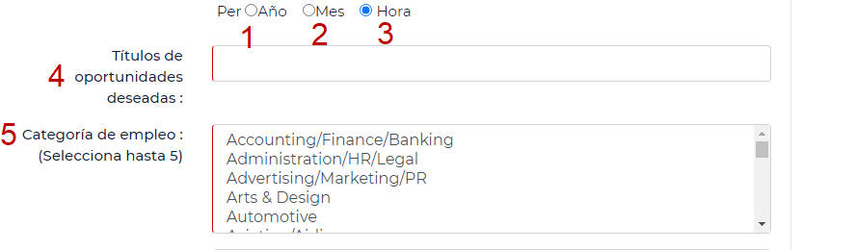

<http://waojobs.com/jobseeker_resume1.php>

1. Nacionalidad:
2. Observation: the word 'País' should not be in the list

This should be in the first place: Selecciona

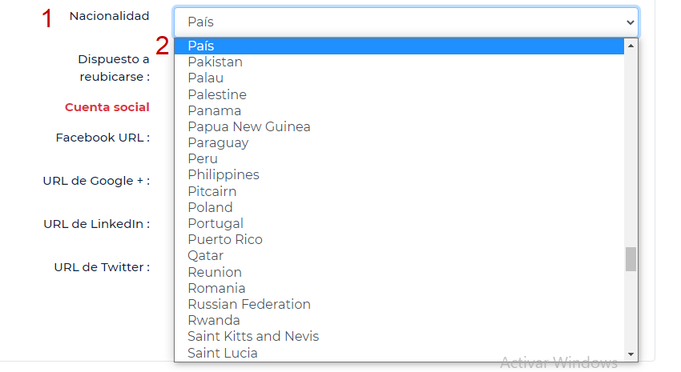

<http://waojobs.com/jobseeker_resume1.php>

1. ¿Estás dispuesto a reubicarte de tu lugar de vivienda?
2. Tus redes sociales

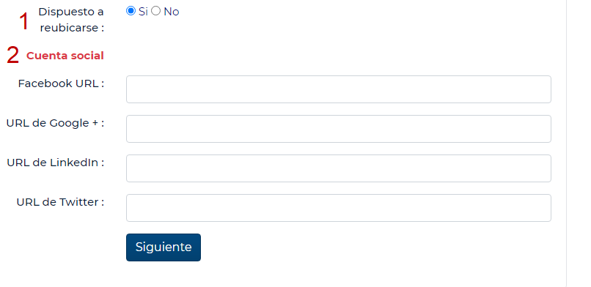

<http://waojobs.com/jobseeker_resume2.php?query_string=bb9d92afbab0a8a1837a8d8b82785f7abfb0bcad8c9f>

1. Información general
2. Experiencia
3. Referencias
4. Educación
5. Habilidades
6. Subir
7. Ver hoja de vida
8. Tu experiencia laboral total
9. Años
10. Meses
11. Guardar
12. Información de tu trayectoria laboral
13. Fecha de inicio Hasta Cargo Empresa Editar Borrar
14. Observation: the word 'País' should not be in the list

This should be in the first place: Selecciona

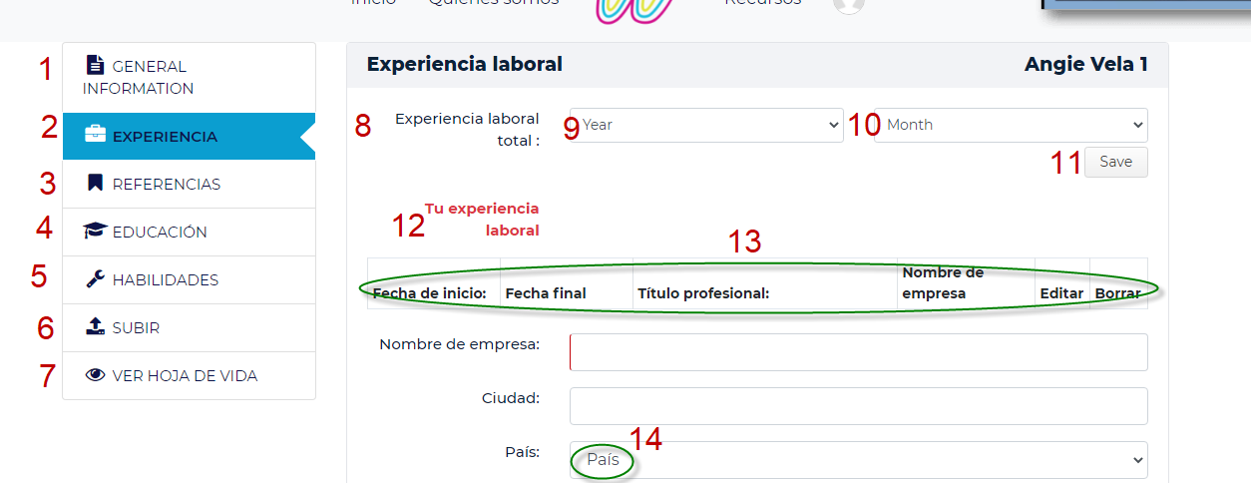

Observation: Before number 1, add these tuw options:

Aún no tengo

Menos de 1 año

1

2

…

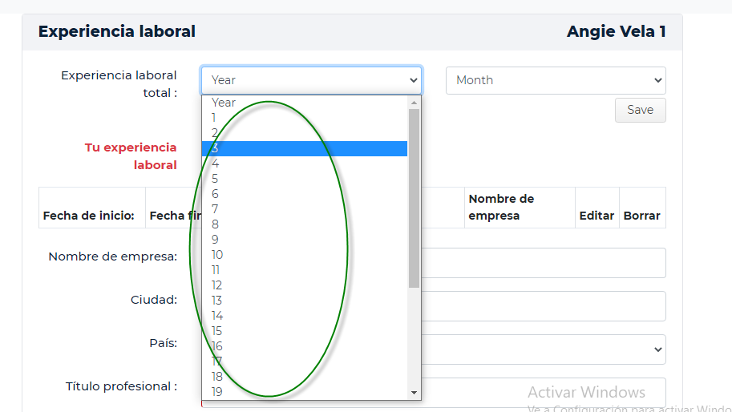

1. Cargo
2. Salario
3. Por hora
4. Por mes
5. Por año
6. Sector laboral
7. Mes
8. Año
9. Mes
10. Año
11. Actualmente estoy trabajando
12. Omitir este paso (button)
13. Hasta

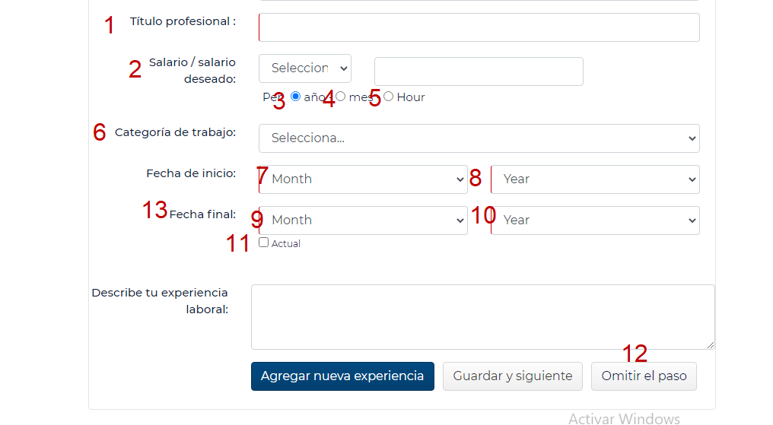

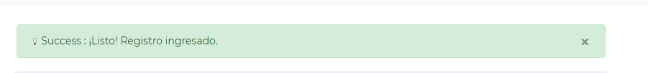

¡Experiencia laboral ingresada!

<http://waojobs.com/jobseeker_resume6.php?query_string=bb9d92afbab0a8a1837a8d8b82785f7abfb0bcad8c9f>

1. Referencias laborales
2. Nombre Empresa Correo electrónico Editar Borrar
3. Cargo
4. Teléfono
5. Correo electrónico
6. Omitir este paso (button)

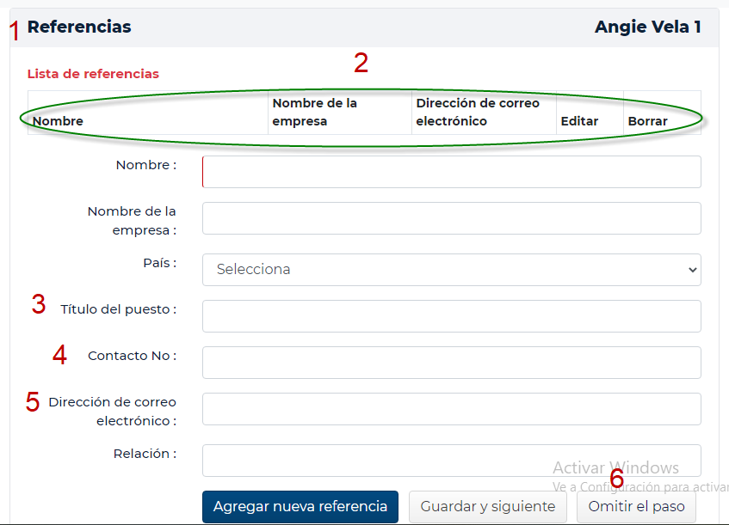



¡Referencia laboral ingresada!

<http://waojobs.com/jobseeker_resume3.php?query_string=bb9d92afbab0a8a1837a8d8b82785f7abfb0bcad8c9f>

1. Educación
2. Nivel de educación Institución Fecha inicio Fecha finalización Editar Borrar
3. Nivel de educación
4. Seleccione
5. Titulo obtenido
6. Institución
7. Observation: the word 'País' should not be in the list

This should be in the first place: Selecciona

1. Mes
2. Año
3. Fecha finalización
4. Mes
5. Año
6. Descripción del título obtenido
7. Omitir este paso (button)

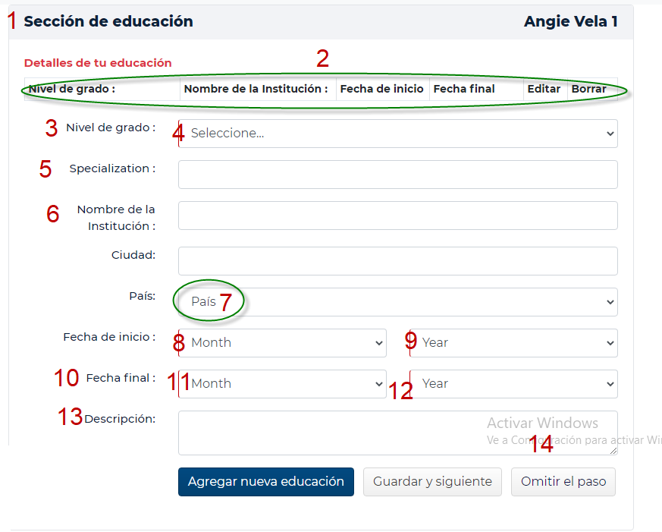

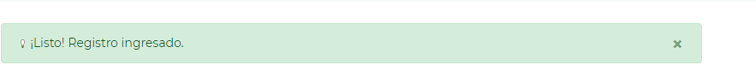

¡Educación ingresada!

1. Habilidades
2. Habilidad Nivel Utilizada por última vez Años de experiencia Editar Borrar
3. Selecciona

Básico

Medio

Intermedio

1. Selecciona

Nunca

Actualmente

Hace 1 año

Hace 2 años

Más de 3 años

1. Nivel
2. Selecciona
3. Nivel
4. Selecciona

Conversacional - Básico

Conversacional – Intermedio

Conversacional – Avanzado

1. Omitir este paso (button)

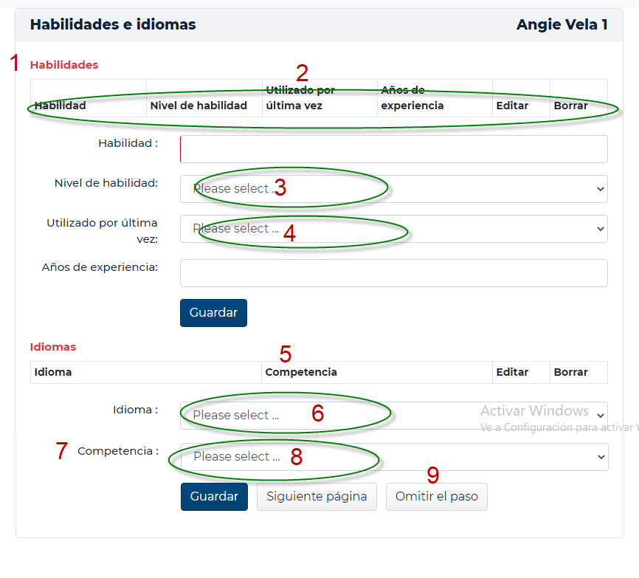



¡Habilidad/Idioma ingresada!